Центр реабилитации краснокнижной черепахи Никольского

Тема проекта:

“Важность работы с населением и подготовки волонтеров на базе центра реабилитации краснокнижной черепахи Никольского”

Исполнитель: Гурашкина
Эвелина Константиновна,
руководитель центра реабилитации
краснокнижной черепахи Никольского,
студентка факультета
Ветеринарной медицины КубГАУ
им. И.Н.Трубилина;

город-курорт Анапа
2024 г.
Введение

Центр реабилитации краснокнижной черепахи Никольского (далее – ЦРКЧН) за время своей работы добился значительных результатов:
- по основному направлению своей деятельности центром было выпущено в природу более 1500 особей исчезающего вида краснокнижной черепахи Никольского; получил высокие оценки за свою деятельность от ведущих герпетологов России, от органов государственной и муниципальной власти;
- ЦРКЧН является площадкой для научной деятельности многих ученых-герпетологов России; на базе центра были сняты научно-просветительские и документальные фильмы о черепахе Никольского;
- ЦРКЧН продолжает активно заниматься просветительской деятельностью – только в этом году было проведено 28 экскурсий для школьников Краснодарского края, которые посетили более 1500 человек.
На сегодняшний день ЦРКЧН продолжает развиваться и приобретать новые направления работы: в этом году центр начал оказывать бесплатную ветеринарную помощь, которая включает операции и постоперационный уход за европейской болотной черепахой, которая так же находится в Красной книге Краснодарского края.
Однако одним из важных новых направлений центра является подготовка волонтеров по двум программам, которое стартовало в прошлом году и на сегодняшний день эффективно себя показало.

- Центр реабилитации краснокнижной черепахи Никольского
Средиземноморская черепаха, обитатель предгорья и горных районов юго-восточной части Анапского района, защищенная прочным панцирем и сохранившаяся практически в неизменном виде около 200 миллионов лет, оказалась абсолютно беззащитной перед человеком.

Черепахи не только вытесняются со своих мест обитания в результате хозяйственной деятельности человека: отведения природных территорий под дачи, жилые и туристические комплексы, предприятия и др. Они гибнут не только под колесами автотранспорта, черепахи страдают от «хорошего» к ним отношения: содержания в качестве домашних животных или живых игрушек. Что можно сделать, чтобы сохранить обитающую в Анапском районе черепаху, ставшую краснокнижным видом?

Центр реабилитации краснокнижной черепахи Никольского создавался спонтанно, на протяжении ряда лет, в условиях сложившихся обстоятельств и наших возможностей по восстановлению незаконно изъятых из природы ослабленных черепах.
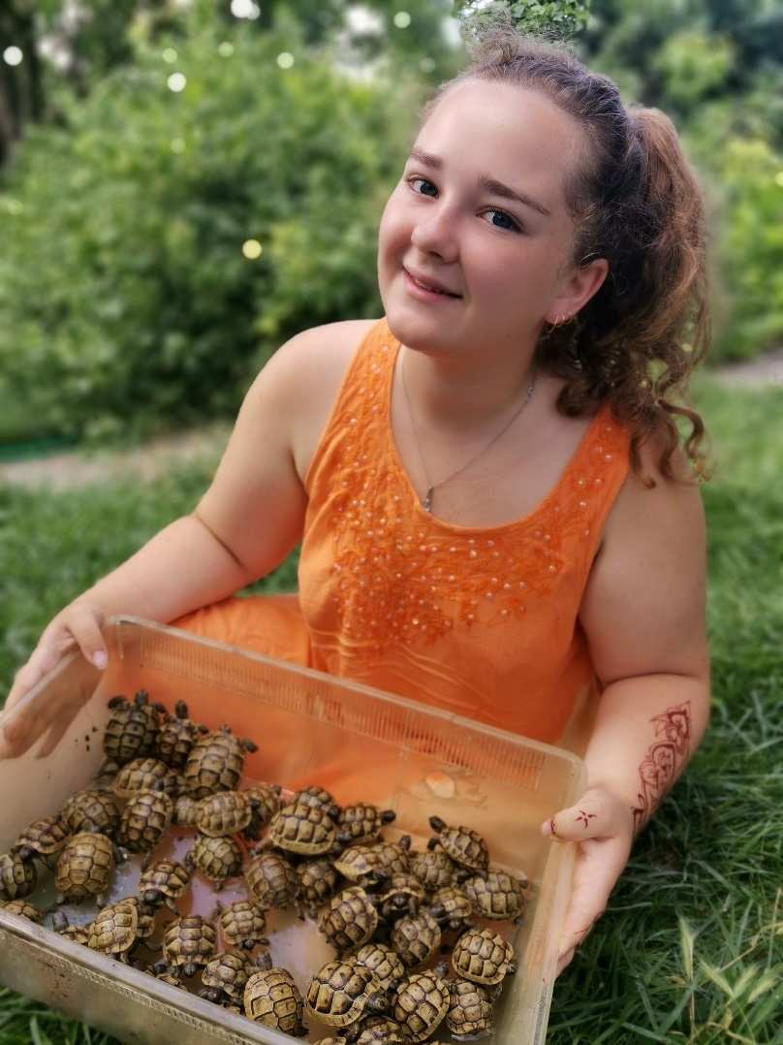
Рис. 1. Молодняк, полученный в Центре, от черепах, проходящих курс реабилитации

Цель работы: обобщить и представить опыт создания условий и деятельности по восстановлению незаконно изъятых из природы черепах вида Средиземноморская черепаха (Testudo graeca), подвида черепаха Никольского и возвращению их в природу.

Задачи:
- собрать информацию, изучить научные материалы о виде Средиземноморская черепаха;
- вести поиски находящихся в опасности черепах, проводить их реабилитацию и возврат в природные условия обитания;
- обобщить и представить собственные наработки по содержанию во временном центре спасения черепах, их восстановлению и выпуску в природу;
- вести просветительскую работу среди школьников и взрослых Краснодарского края и других регионов России с целью сохранения в природе черепахи Никольского;
- поддерживать связи со специалистами для обмена информацией и получения консультаций по данной деятельности;
- подготовить детей-волонтеров как для непосредственной работы в ЦРКЧН, так и для просветительской работы;
- воспитание экологически грамотного поколения.

Работу считаю актуальной, так как в течение двенадцати лет центром накоплен опыт по восстановлению, реабилитации и возвращении краснокнижного вида Средиземноморской черепахи Никольского в природу.

Возникла необходимость в обобщении всех материалов, систематизации собственных знаний для передачи специалистам государственных и негосударственных предприятий, которые будут заниматься или занимаются реабилитацией краснокнижных животных на примере нашей черепахи Никольского, а также необходимость в экологическом просвещении школьников и взрослых Краснодарского края и других регионов России.

- Характеристика ЦРКЧН
Центр расположен на приусадебном участке 15 соток. Уникальность его состоит в том, что он находится на территории, на которой раньше жила большая популяция средиземноморских черепах Никольского. На большей части была оставлена не тронутой вся растительность, что позволяет наблюдать черепах в условиях практически приближенных к естественным. Весь участок Центра поделен на несколько частей:

1. Основной. Самый большой, 10 соток, где происходит окончательная реабилитация перед выпуском в природу.

2. Лечебный. Второй по величине, 1 сотка, где содержатся ослабленные черепахи, которые требуют ветеринарных манипуляций, особого многоразового питания с повышенным содержанием минеральных добавок и находящиеся под постоянным наблюдением.

3. Транзитный. Здесь находятся особи, которые по каким-либо причинам попали из дикой природы, не требующие курса реабилитации. Из них формируются группы, которые с ближайшим выпуском отправляются в природу.

4. Ясли, где находятся черепахи до 5 лет.

5. Карантин, куда попадают вновь прибывшие черепахи. Организовывается отдельно, с помощью временных ограждений, каждый раз на новом месте.

- Просветительская деятельность ЦРКЧН
Несмотря на успешную работу центра по возвращению в природу черепах Никольского, мы с тревогой стали констатировать тот факт, что количество черепах, поступающих к нам в центр, постоянно увеличивается. Если в прошлые годы в ЦРКЧН поступало от 50 до 100 черепах в год, то к 2023 году это количество увеличилось до 350 особей в год.

Это прежде всего связано с тем, что черепаха Никольского не живет в неволе и многие хозяева, которые приобрели такую черепаху в качестве питомца, при обнаружении серьезных проблем со здоровьем их питомца, выходят через Интернет на наш Центр.

Это связано с тем, что, к сожалению, Интернет-площадки буквально забиты объявлениями о продаже краснокнижной черепахи Никольского. Особенно много таких объявлений поступает из городов, которые находятся в ареале обитания этой черепахи: Сочи, Новороссийск, Геленджик, Анапа и в других городах и населенных пунктах черноморского побережья.

Большинство из этих объявлений размещается школьниками, которые сознательно отлавливают этих черепах в их естественных местах обитания с целью продажи.

Чтобы прекратить такое явление, в Центре было принято решение о введении просветительских уроков и экологических лекций среди Анапских школьников.

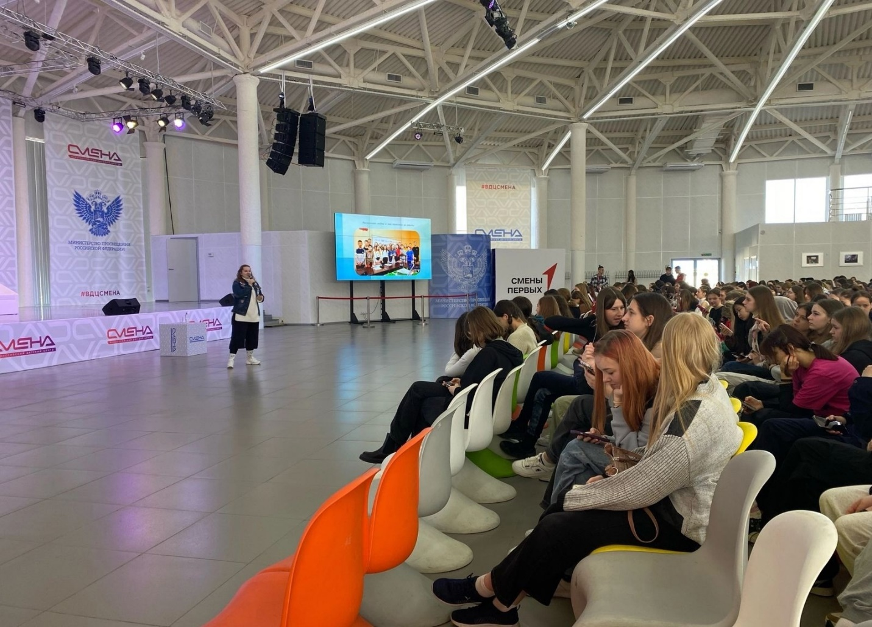
В Центре были разработаны лекции, а также информационные плакаты, листовки и презентации, согласованные с отделом экологического просвещения государственного природного заповедника «Утриш», с которыми Центр сотрудничает по договору с 2012 года.

Рис. 2. Выступление в ВДЦ «Смена» перед Всероссийским съездом волонтеров

С момента старта этого нового направления, за 4 года работы было проведено более 50 выездных лекций в школы и детские лагеря и 28 экскурсий на базе Центра. В этом году наши экскурсии посетили также школьники из Краснодара и Новороссийска.
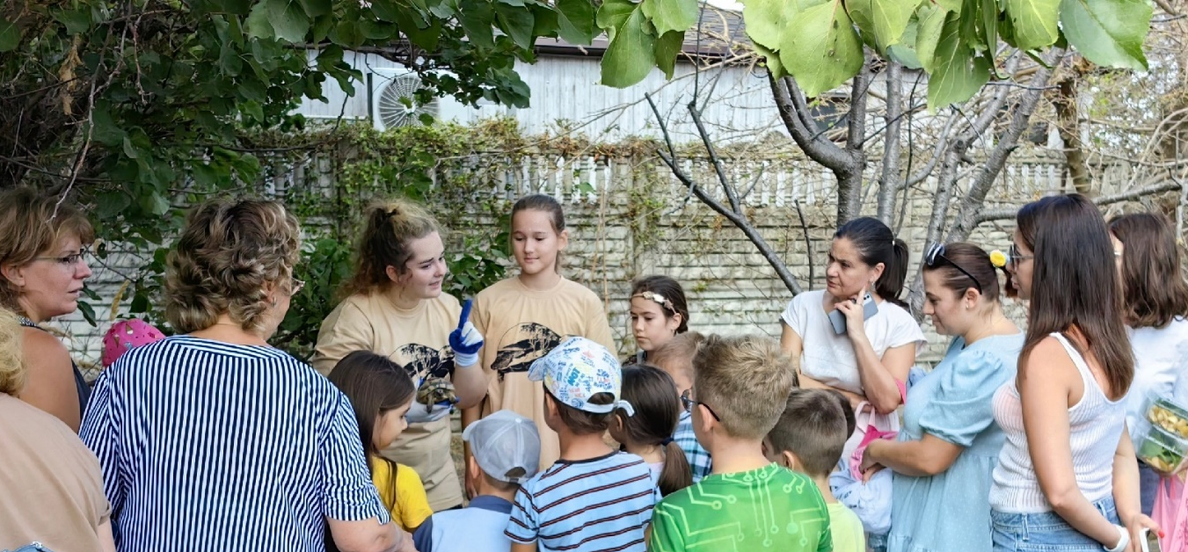

Рис. 3. Экскурсия в ЦРКЧН и стажировка волонтеров

- Подготовка волонтеров на базе ЦРКЧН
При работе с школьниками была выявлена большая заинтересованность у школьников к нашей деятельности. Многие школьники захотели принять участие в деле сохранения нашего вида черепах, и для таких ребят в центре было создано новое направление – подготовка волонтеров Центра.

Подготовка волонтеров ведется по двум программам обучения:

1. Базовый курс «Знакомство с черепахой Никольского» в объеме восьми часов.

На самом деле, ребята проводят очень важную и нужную работу. Этих школьников на базе центра обучают проводить уроки, экологические лекции, просветительские занятия среди других школьниках в своих и других образовательных учреждениях.

На таких занятиях, дети-волонтеры рассказывают о нашей черепахе, а также как необходимо вести себя при встрече с ней.

2. Углубленный теоретический и практический курс «Работа с черепахой Никольского. Ведение просветительской деятельности» в объеме сорока часов.

Ребята, проходящие этот углубленный курс, помимо просветительской деятельности, обучаются практическим навыкам: такие ребята, помимо непосредственной работы в центре с животными, участвуют в таких мероприятиях центра, как эвакуация черепах из мест отданных под застройку, а также выпуск реабилитированных и транзитных черепах в природу.

На сегодняшний день Центром подготовлено 54 волонтера по базовому курсу. Ребята успешно провели занятия в своих образовательных учреждениях, активно участвовали в экологических мероприятиях, познакомив огромное количество людей с нашей уникальной черепахой.

Также Центром было подготовлено 12 человек по углубленному курсу. Волонтеры провели множество экологических уроков у себя в школах и других образовательных учреждениях города Анапа. Также с волонтерами, прошедшими базовую и углубленную подготовку, ЦРКЧН провел 8 выездных акций в городским парке г-к Анапа для жителей и гостей города. Дети показывали черепах, рассказывали о ее уникальности и уязвимом положении и раздавали листовки-памятки про этот вид, а также другие краснокнижные уязвимые виды нашего региона, с которыми каждый может встретиться.
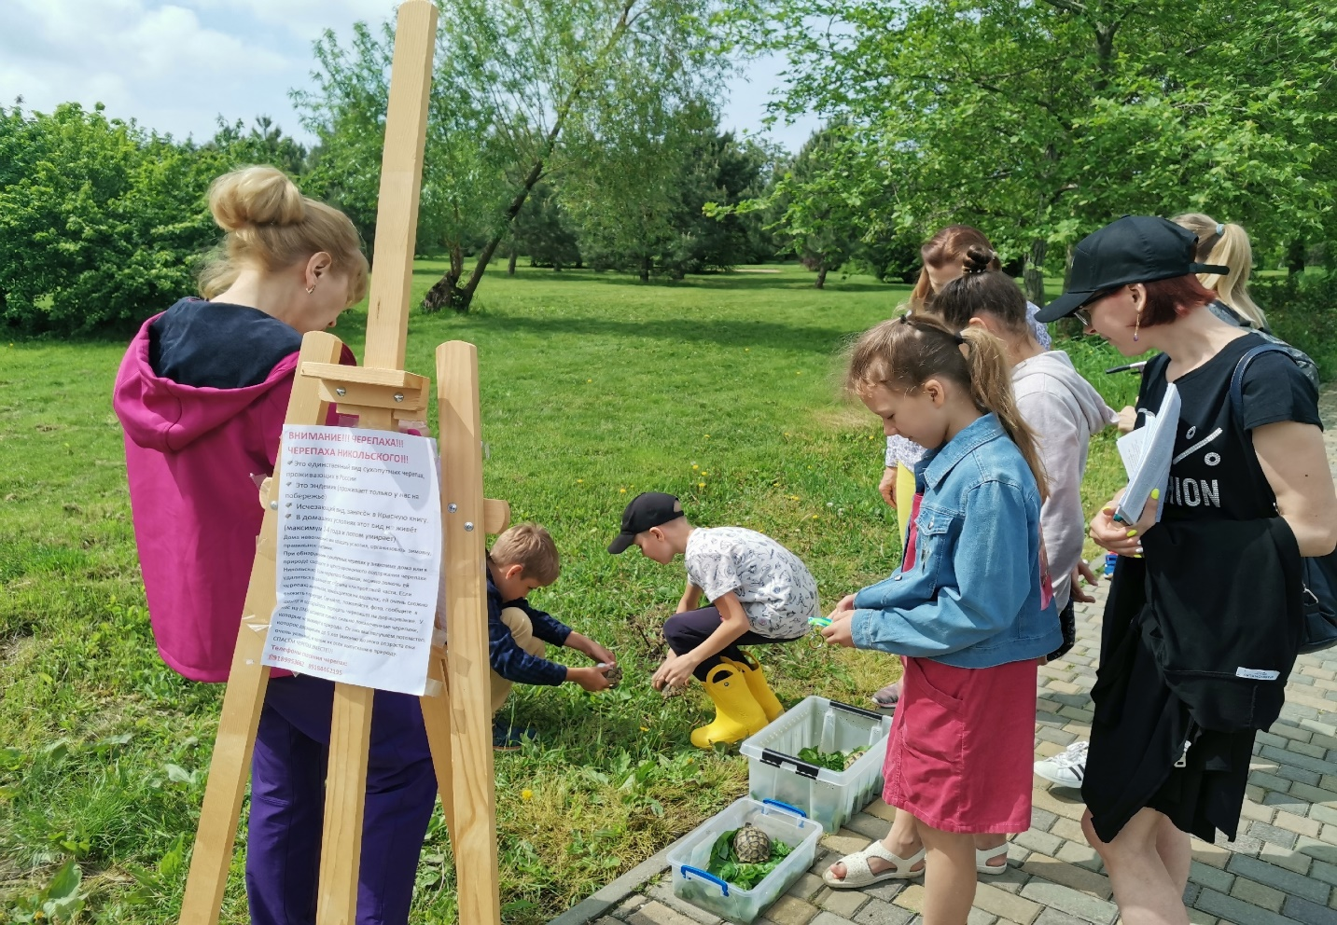

Рис. 4. Выездная акция с детьми-волонтерами Центра в городе

Сотрудники Центра и волонтеры приняли участие и были спикерами главного экологического мероприятия города – Экологический фестиваль.
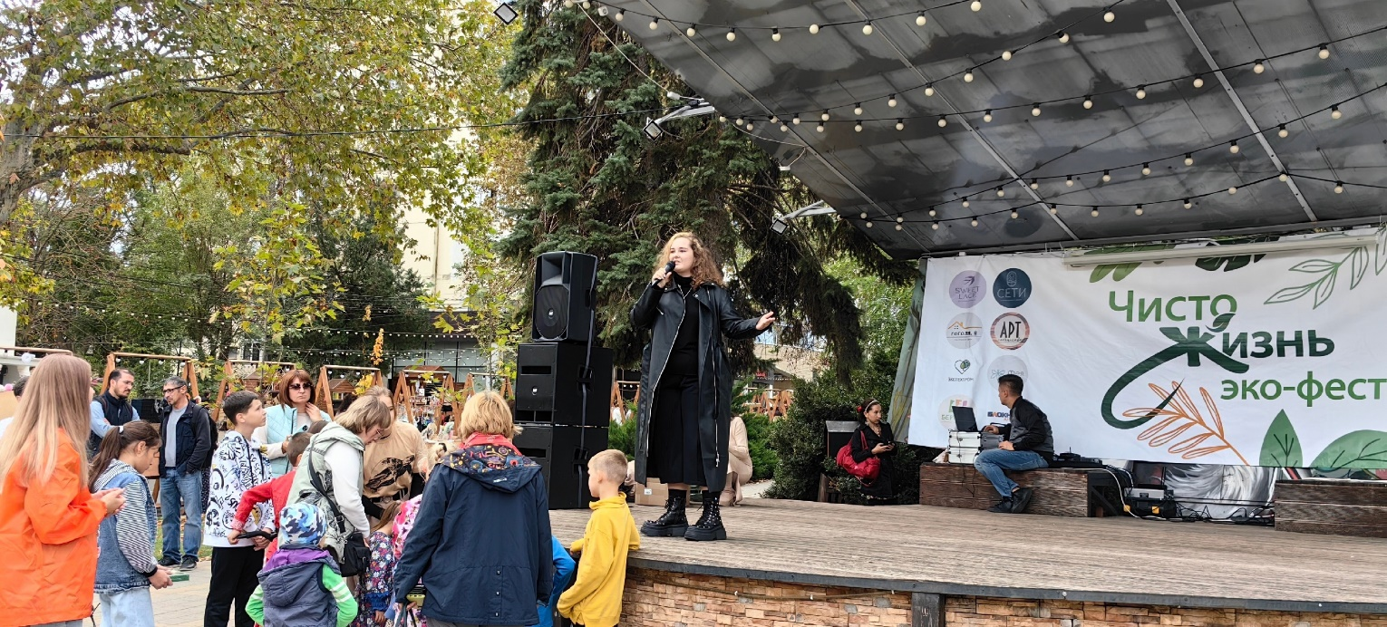

Рис. 5. Выступление на Эко-фестивале в городе Анапа

Ребята активно помогают ЦРКЧН, участвуют во всех мероприятиях, проводимых Центром, таких как уход за животными (кормление, купание), эвакуация черепах (с помощью обученных волонтеров, было эвакуировано с мест, отданных под застройку, в этом году более 50 черепах и других краснокнижных животных, таких как тритоны Карелина, жабы кавказские и желтопузики) и выпуск черепах в природу (выпуск черепах – это технически сложно выполнимый процесс, который всегда требует помощи волонтеров. После того, как тщательно отобранные черепахи, сформированы по группам выпуска от 30 до 50 особей в зависимости от размера, их необходимо довезти до границы леса и далее необходимо их донести до места выпуска в труднопроходимый лес в горах, на расстояние от 3 до 5 километров).

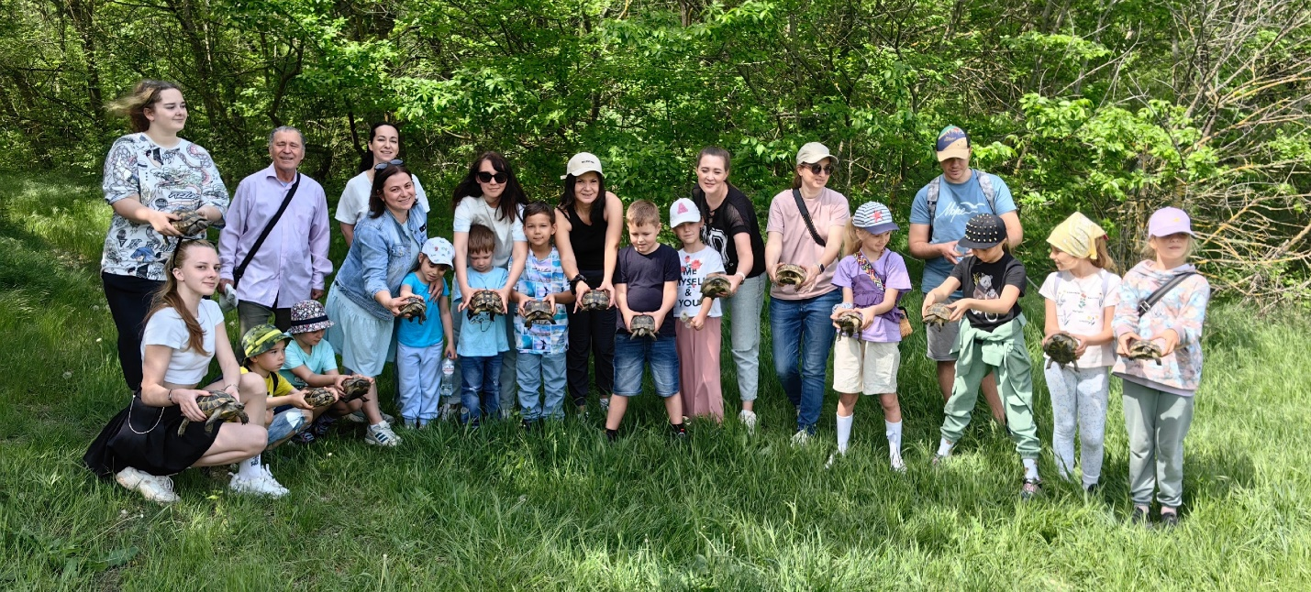

Рис. 6. Выпуск 50 взрослых особей черепах с волонтерами ЦРКЧН

Так как Центр, помимо основной деятельности, имеет различные направления, дети-волонтеры участвуют во всех мероприятиях, проводимых Центром, у них появляется возможность наблюдать за работой ученых-герпетологов, ветеринаров, работников СМИ.

Стоит отметить, что большинство ребят-волонтеров ЦРКЧН всерьез увлеклись биологией и стали участвовать во множестве научных конкурсах для школьников, занимая призовые места.

Некоторые из ребят начали вести свои экологические блоги, другие на постоянной основе выступают в качестве спикеров в своих образовательных учреждениях.

Заключение
Так как в последние годы поступление в ЦРКЧН черепах значительно увеличилось, то Центру было бы крайне сложно обходиться без помощи подготовленных волонтеров.

Работа с населением и привлечение большого количества заинтересованных людей в нашей деятельности значительно повышает эффективность Центра. Подготовка волонтеров по двум направлениям значительно облегчило просветительскую работу Центра и позволило расширить охватываемую аудиторию.

